STEGO Elektrotechnik GmbH, Schwäbisch Hall, 9. Oktober 2018:

. P r e s s e m i t t e i l u n g Nr. 04_2018 .

K U R Z V E R S I O N ( 1.128 Zeichen brutto) .
Mehr Licht und Variabilität
Stego stellt mit der neuen LED Varioline seine strahlkräftigste Schaltschrankleuchte vor. Zwei Varianten mit Größen von 400 bis 700 mm stehen zur Wahl. Mit einer Lichtstromabgabe von mehr als 1.000 Lm bzw. 1.700 Lm leuchtet die Varioline den Schaltschrank homogen aus. Möglich macht dies die Bestückung des transluzenten und damit blendfreien, drehbaren Leuchtkörpers mit leuchtstarken Mid-Power-LEDs.
Die für Stego selektierten Lichtquellen machen die Varioline mit einer hohen Lebensdauer von 60.000 h faktisch wartungsfrei. Die emittierte Tageslichtfarbe von praxiserprobten 6.500 K sorgt beim Anwender für Sicherheit durch natürliches Sehen bei verwechslungsfreier Farbwiedergabe.

Die Varioline Ausführungen LED 121/122 bieten eine integrierte Steckdose mit optionalen Stecker-Standards europäischer Länder sowie der USA und Australiens. Als Schaltoptionen stehen Ein-Aus-Schalter, Bewegungsmelder oder ein Anschluss für externe Türkontaktschalter je nach Anwendungsfall zur Wahl. Flexiblen und vibrationssicheren Halt im Schaltschrank finden die Leuchten mittels Schraub- oder Magnetbefestigung.

M I T T L E R E V E R S I O N ( 1.710 Zeichen brutto) .
Mehr Licht und Variabilität im Schaltschrank

Stego stellt mit der neuen LED Varioline seine bis jetzt strahlkräftigste LED-Leuchte vor. Ihre optionale integrierte Steckdose erschließt dem Anwender zusätzliche Einsatzmöglichkeiten im Schaltschrank.

Die leuchtstarke und gleichzeitig kompakte Varioline steht in zwei Varianten mit Größen von 400 bis 700 mm zur Wahl. Mit einer Lichtstromabgabe von mehr als 1.000 Lm bzw. 1.700 Lm leuchtet die Varioline auch große Schaltschränke in ihrer Tiefe und Höhe gründlich aus. Möglich macht dies die Bestückung des transluzenten und damit blendfreien, drehbaren Leuchtkörpers mit leuchtstarken Mid-Power-LEDs. Bei einem Abstrahlwinkel von 120° sorgen diese für eine homogene Ausleuchtung im Schaltschrank. Die für Stego selektierten Lichtquellen warten mit einer hohen Lebensdauer von 60.000 h auf, welche die Varioline faktisch wartungsfrei machen. Die emittierte Tageslichtfarbe von praxiserprobten 6.500 K sorgt beim Anwender für Sicherheit durch natürliches Sehen bei verwechslungsfreier Farbwiedergabe.

Die Varioline Ausführung LED 121/122 bietet eine integrierte Steckdose für den praxisgerechten Anschluss von elektrischen Verbrauchern. Hierfür stehen zahlreiche europäische und internationale Stecker-Standards, z.B. der USA und Australiens, zur Wahl.

Vielfältig sind auch die Schaltoptionen der LED Varioline. So stehen Ein-Aus-Schalter, Bewegungsmelder oder ein Anschluss für einen externen Türkontaktschalter je nach Anwendungsfall zur Wahl. Flexiblen und vibrationssicheren Halt im Schaltschrank finden die Leuchten mittels Schraub- oder Magnetbefestigung. Per Durchgangsverdrahtung lassen sich umfangreichere Ausleuchtungssituationen leicht konfigurieren.

L A N G V E R S I O N ( 2.228 Zeichen brutto) .

Schaltschrankleuchte Varioline: Mehr Licht und Variabilität

Stego stellt mit der neuen LED Varioline seine bis jetzt strahlkräftigste LED-Leuchte vor. Hohe Leuchtkraft bei homogener Ausleuchtung sorgt im Schaltschrank für Anwender-Sicherheit durch natürliches Sehen bei verwechslungsfreier Farbwiedergabe. Versionen mit optionaler integrierter Steckdose erschließen zusätzliche Einsatzmöglichkeiten im Schaltschrank.

Die Varioline LED Schaltschrankleuchte von Stego präsentiert sich leuchtstark bei gleichzeitig kompakten Abmessungen. Die Leuchte steht in zwei Varianten mit Größen von 400 bis 700 mm zur Wahl. 11 W bzw. 16 W Leistungsaufnahme sorgen für mehr als 1.000 Lm bzw. 1.700 Lm Lichtstärke. So werden auch große Schaltschränke in ihrer Tiefe und Höhe gründlich ausgeleuchtet. Möglich macht dies die Bestückung des transluzenten und damit blendfreien, drehbaren Leuchtkörpers mit leuchtstarken Mid-Power-LEDs. Bei einem Abstrahlwinkel von 120° sorgen diese für eine homogene Ausleuchtung im Schaltschrank. Die für Stego selektierten Lichtquellen warten mit einer hohen Lebensdauer von 60.000 h auf, welche die Varioline faktisch wartungsfrei machen. Die emittierte Tageslichtfarbe von praxiserprobten 6.500 K sorgt beim Anwender für Sicherheit durch natürliches Sehen bei verwechslungsfreier Farbwiedergabe.

Ihre ganze Variabilität spielt die Varioline LED aus, wenn neben der Leuchtfunktion auch der Betrieb zusätzlicher elektrischer Geräte möglich sein soll. So bietet die Varioline in ihrer Ausführung LED 121/122 eine integrierte Steckdose für den praxisgerechten Anschluss von Laptop, Diagnosegerät oder anderen Verbrauchern. Hierfür stehen zahlreiche europäische und internationale Stecker-Standards, wie z.B. der USA und Australiens, zur Wahl.
Vielfältig sind auch die Schaltoptionen der LED Varioline. So stehen Ein-Aus-Schalter, Bewegungsmelder oder ein Anschluss für einen externen Türkontaktschalter je nach Anwendungsfall zur Wahl. Flexiblen und vibrationssicheren Halt im Schaltschrank finden die Leuchten mittels Schraub- oder Magnetbefestigung. Per Durchgangsverdrahtung lassen sich umfangreichere Ausleuchtungssituationen leicht konfigurieren. So können bis zu acht Leuchten in Reihe geschaltet werden.

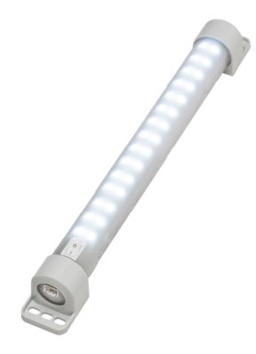
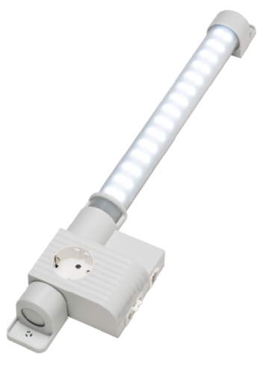

Bildunterschrift:
Varioline LED 121 mit Modul für Steckdose und Anschluss für externen Türkontaktschalter (links), LED 021 Varioline Leuchte mit Ein-Aus-Schalter ohne Steckdose (rechts).

STEGO - Perfektes Thermal Management

Seit der Gründung im Jahre 1980 entwickelt, produziert und vertreibt die Stego Elektrotechnik GmbH in Schwäbisch Hall ein stetig wachsendes Produktsortiment zum Schutz elektrischer und elektronischer Komponenten. Schaltschrankheizungen, Filterlüfter, LED-Leuchten, Thermostate, Hygrostate und Schaltschrankzubehör sorgen für optimierte Klimabedingungen in verschiedensten Umgebungen und gewährleisten den dauerhaft verlässlichen Betrieb sensibler Bauteile.

www.stego.de

Pressekontakt:
Siegfried Oerthel | soerthel@stego.de | Tel. +49 791 95058-181
STEGO Elektrotechnik GmbH
Kolpingstraße 21
74523 Schwäbisch Hall
Deutschland
Scan me for
STEGO NEWSROOM

